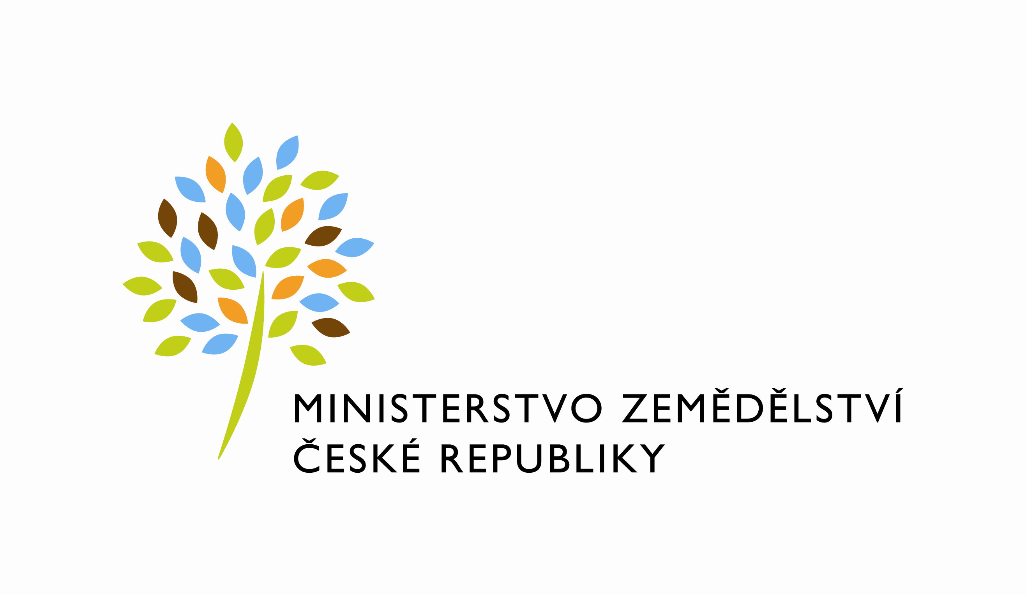
MZE-54772/2024-11141
mzedms028092805

Číslo smlouvy: 1065-2024-11141

KUPNÍ SMLOUVA
(dále jen „Smlouva“)
uzavřená ve smyslu ustanovení § 2079 a násl. zákona č. 89/2012 Sb., občanského zákoníku, ve znění pozdějších předpisů (dále jen „občanský zákoník“).

Smluvní strany:

Safety Real, fond SICAV, a.s.
IČO: 24799751
se sídlem: Křižíkova 213/44, Karlín, 186 00 Praha 8
zastoupena členem představenstva, společností AVANT investiční společnost, a.s., Doručovací číslo: 14078, kterou při výkonu funkce zastupuje XXXXXXX
(dále jen „Prodávající“)

a

Česká republika – Ministerstvo zemědělství
IČO: 00020478
se sídlem: Těšnov 65/17, 110 00 Praha 1
za kterou právně jedná Mgr. Michal Hutňan, státní tajemník v Ministerstvu zemědělství na základě pověření ministra čj. 58169/2023-11142 ze dne 30.1.2024
(dále jen „Kupující“, Prodávající a Kupující společně dále jen „Smluvní strany“).

Smluvní strany konstatují, že:

- Mezi Smluvními stranami je vedeno řízení u Městského soudu v Brně pod sp. zn. 48 C 164/2020 (dále jen „Soudní řízení“), jehož předmětem je ochrana rušené držby nemovitostí, přičemž Smluvní strany v průběhu uvedeného Soudního řízení uzavřely dnešního dne s JUDr. Hanou Lenghartovou, mediátorkou, IČO: 66246547, se sídlem: Dlouhá 16, 110 00 Praha 1 Mediační dohodu (dále jen „Mediační dohoda“), jejímž předmětem je narovnání sporných práv a vztahů mezi Smluvními stranami;

- Smluvní strany s ohledem na Mediační dohodu uzavírají tuto Smlouvu ve znění, jak je uvedeno níže.

Prohlášení Prodávajícího
  - Prodávající prohlašuje, že je výlučným vlastníkem následující nemovitosti:
- pozemek parc. č. 1525/6, druh pozemku: ostatní plocha, o výměře 53 m², zapsaný v katastru nemovitostí na listu vlastnictví 273, vedeném u Katastrálního úřadu pro Jihomoravský kraj, katastrální pracoviště Brno-město, pro obec Brno, katastrální území Veveří (dále „Nemovitost“).

Předmět Smlouvy
  - Prodávající tímto převádí vlastnické právo k Nemovitosti na Kupujícího, a to se všemi součástmi a příslušenstvím, právy a povinnostmi spojenými s Nemovitostí, a zavazuje se umožnit Kupujícímu nabýt vlastnické právo k Nemovitosti a Kupující tímto Nemovitost přijímá do svého vlastnictví a zavazuje se zaplatit Prodávajícímu kupní cenu ve výši a za podmínek dle této Smlouvy.

Kupní cena a platební podmínky
  - Prodávající a Kupující se dohodli, že Kupující zaplatí Prodávajícímu za Nemovitost kupní cenu ve výši 106.000,- Kč (slovy: jedno sto šest tisíc korun českých) (dále jen „Kupní cena“), určenou z ceny obvyklé určené znaleckým posudkem č. 6 333-12-2023 znaleckého ústavu Česká znalecká a.s., ze dne 8. 5. 2023.
  - Prodávající a Kupující se dohodli, že Kupní cena bude Prodávajícímu ze strany Kupujícího uhrazena do čtrnácti (14) dnů ode dne právní moci usnesení vydaného v rámci Soudního řízení, jímž dojde ke schválení smíru mezi Smluvními stranami v souladu s Mediační dohodou, nedojde-li k zániku pohledávky Prodávajícího z titulu Kupní ceny jiným způsobem, na kterém se Smluvní strany písemně dohodnou.

Prohlášení a závazky Smluvních stran
  - Kupující tímto prohlašuje, že:
    - není účastníkem žádného soudního nebo rozhodčího řízení týkajícího se Nemovitosti, s výjimkou Soudního řízení;
    - je mu dobře znám stav Nemovitosti.
  - Prodávající tímto prohlašuje, že:
    - není účastníkem žádného soudního nebo rozhodčího řízení týkajícího se Nemovitosti, s výjimkou Soudního řízení;
  - Prodávající se zavazuje, že ode dne uzavření této Smlouvy do dne zápisu vlastnického práva ve prospěch Kupujícího podle této Smlouvy do katastru nemovitostí nebude s Nemovitostí nijak nakládat, neučiní žádný úkon směřující ke zřízení jakéhokoli závazku, věcného břemene, zástavního práva, práva nájmu ani jiného práva třetích osob, jehož předmětem by byla Nemovitost, ani neučiní žádné podání příslušnému katastrálnímu úřadu, které by svým obsahem bylo v rozporu s touto Smlouvou, ani neučiní jiný úkon týkající se Nemovitosti, jehož obsah by byl v rozporu s touto Smlouvou.

Nabytí vlastnického práva k Nemovitosti
  - Vlastnictví k Nemovitosti přechází se všemi právy a povinnostmi na Kupujícího vkladem do příslušného katastru nemovitostí, a to s právními účinky k okamžiku podání návrhu na vklad vlastnického práva do katastru nemovitostí.
  - Smluvní strany současně s podpisem této Smlouvy podepíší návrh na vklad vlastnického práva k Nemovitosti do katastru nemovitostí. Smluvní strany se dohodly, že návrh na vklad vlastnického práva Kupujícího podle této Smlouvy do katastru nemovitostí bude Smluvními stranami podepsán při podpisu této Smlouvy a smluvní strany se zavazují tento návrh na vklad podat u příslušného Katastrálního úřadu neprodleně po podpisu této Smlouvy ve vzájemné součinnosti. Podle § 8 odst. 1 písm. a) zákona č. 634/2004 Sb., o správních poplatcích ve znění pozdějších předpisů, je prodávající osvobozen od správních poplatků.
  - Do doby rozhodnutí o vkladu vlastnického práva k Nemovitosti do katastru nemovitostí jsou smluvní strany svými smluvními projevy vázány a jsou povinny si vzájemně poskytnout veškerou potřebnou součinnost, aby případné překážky bránící vkladu vlastnického práva byly odstraněny. V případě, že příslušný katastrální úřad zamítne návrh na vklad dle této Smlouvy, zavazují se smluvní strany vyvinout maximální úsilí a případný nedostatek odstranit, případně uzavřít novou smlouvu ve stejném znění jako je tato Smlouva s odstraněnými nedostatky, které bránily povolení vkladu vlastnického práva do katastru nemovitostí, a to do deseti (10) dnů od obdržení zamítavého rozhodnutí příslušného katastrálního úřadu, případně na pokyn katastrálního úřadu ve stejné lhůtě tuto Smlouvu či návrh na vklad náležitě doplnit.

Vedlejší ustanovení
  - Kupující se zavazuje, že po dobu 3 let od dne zápisu vlastnického práva k Nemovitosti, umožní Prodávajícímu (včetně jeho zaměstnanců, zákazníků a obchodních partnerů a jejich zaměstnanců, zákazníků a obchodních partnerů), pěší chůzi a jízdu motorovými vozidly po Nemovitosti.
  - Smluvní strany tímto konstatují, že právo sjednané v čl. 6.1. této Smlouvy považují za závazek obligační a nejedná se o věcné právo, a toto právo nebude zpoplatněno.
  - Kupující se zavazuje, že výkonu práva sjednaného v čl. 6.1. této Smlouvy nebude žádným způsobem bránit.

Závěrečná ustanovení
  - Tato Smlouva nabývá platnosti a účinnosti v den jejího podpisu oběma Smluvními stranami.
  - Tato Smlouva je sepsána ve třech vyhotoveních, z nichž po jednom vyhotovení obdrží každá smluvní strana a jedno vyhotovení je určeno k podání návrhu na vklad vlastnického práva k Nemovitosti do katastru nemovitostí.
  - Tuto Smlouvu lze doplňovat či měnit pouze písemnými vzestupně číslovanými dodatky podepsanými Smluvními stranami.
  - Smluvní strany prohlašují, že s obsahem Smlouvy souhlasí, že tato Smlouva byla sepsána určitě, srozumitelně, na základě jejich pravé, svobodné a vážné vůle, bez nátlaku na některou ze Smluvních stran, na důkaz čehož připojují své podpisy.

Prodávající: Kupující:

V Praze dne 30. července 2024 V Praze dne 30. července 2024

__________________________ __________________________
Safety Real, fond SICAV, a.s. Česká republika – Ministerstvo zemědělství
zastoupena členem představenstva Mgr. Michal Hutňan
společností AVANT investiční společnost, a.s. státní tajemník v MZe
Doručovací číslo: 14078
kterou při výkonu funkce zastupuje
XXXXXXXXXXXXXX

